ПАМЯТКА
Арендаторам и собственникам земельных участков, организациям, проводящим работу в охранных зонах высоковольтных линий.
«О соблюдении Правил пожарной безопасности в охранных зонах высоковольтных линий и Правил охраны электрических сетей»

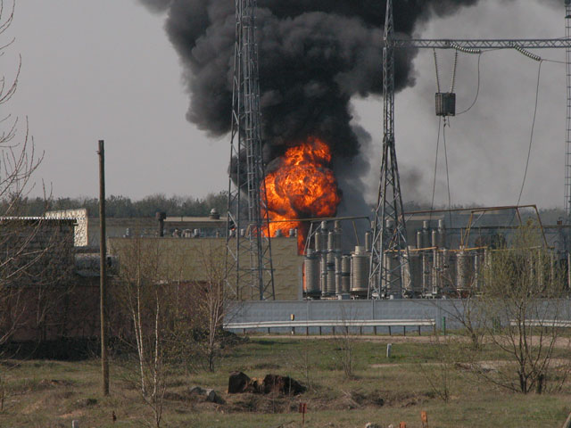
Филиал ПАО «ФСК ЕЭС» - Северное предприятие магистральных, электрических сетей призывает неукоснительно соблюдать правила пожарной безопасности вблизи энергообъектов.
Уважаемые граждане, руководители предприятий и организаций! В связи с высокими рисками возникновения пожаров в период высоких температур, просим вас неукоснительно соблюдать правила пожарной безопасности вблизи объектов электросетевого хозяйства и правила охраны электрических сетей:
-не осуществлять любые действия, которые могут нарушить безопасную работу объектов электросетевого хозяйства, в том числе, привести к их повреждению или уничтожению, причинению вреда жизни, здоровью граждан и имуществу физических или юридических лиц, а также повлечь нанесение экологического ущерба и возникновение пожаров,
-не размещать любые предметы, а также не проводить любые работы, не возводить сооружения, которые могут препятствовать доступу к объектам электросетевого хозяйства, без создания необходимых проходов и подъездов.
-не разводить огонь в охранных зонах ЛЭП, не складировать мусор, горючесмазочные материалы, корма, удобрения, солому, торф, дрова и другие материалы, которые могут стать причиной пожара. Поджог прошлогодней травы может привести к низовым пожарам, которые могут повредить опоры ЛЭП и вывести из строя электрооборудование,
-не набрасывать на провода и опоры ВЛ посторонние предметы, а также подниматься на опоры ВЛ.
Если вы стали свидетелем опасного возгорания, то по возможности немедленно сообщите об этом диспетчеру СПМЭС по телефону (8212) 28-49-52 или по телефону 01!
Должностные лица и граждане, виновные в нарушении требований «Правил установления охранных зов объектов электросетевого хозяйства и особых условий использования земельных участков, расположенных в границах таких зон», привлекаются к ответственности в порядке, установленном законодательством РФ.

